Обесването на Васил Левски

О, майко моя, родино мила,
защо тъй жално, тъй милно плачеш?
Гарване, и ти, птицо проклета,
на чий гроб там тъй грозно грачеш?

Ох, зная, зная, ти плачеш, майко,
затуй, че ти си черна робиня,
затуй, че твоят свещен глас, майко,
е глас без помощ, глас във пустиня.

Плачи! Там близо край град София
стърчи, аз видях, черно бесило,
и твой един син, Българийо,
виси на него със страшна сила.

Гарванът грачи грозно, зловещо,
псета и вълци вият в полята,
старци се молят богу горещо,
жените плачат, пищят децата.

Зимата пее свойта зла песен,
вихрове гонят тръни в полето,
и студ, и мраз, и плач без надежда
навяват на теб скръб на сърцето.
Христо Ботев
Изготвил: Йорданка Саватева,
класен ръководител на III „в” клас

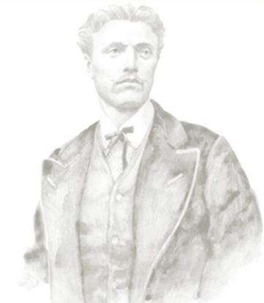

„Ако спечеля, печеля за цял народ — ако загубя,
губя само мене си.”

